Doc windows serveur 2019

60 GO espace disque

Lan serveur

2 cpu

4gb ram

Après avoir ajouté un mot de passe pour le compte Administrateur et déverrouillé votre session via Ctrl + Alt + Insert, nous allons pouvoir installer les VM Tools. Ceux-là vont permettre d’améliorer les performances de la machine virtuelle en plus de pouvoir profiter du mode plein écran.

Pour ce faire, nous allons nous rendre l’onglet « VM » puis sélectionner « Install VMware Tools … »

De là, dans la VM, nous pouvons nous rendre dans « Ce PC », et double cliquer sur le lecteur (D:) pour y lancer l’installation des VMware Tools. Une fois terminée, acceptons le redémarrage de la machine.

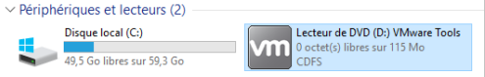

Enfin, il est fondamental pour un serveur de posséder un nom permettant de l’identifier. Nous allons donc renommer le renommer. Au démarrage de Windows, le « Gestionnaire de serveur » s’ouvre automatiquement. Cliquons donc sur « Serveur local » puis sur le nom de l’ordinateur (WINSLFV6L7AMAJ dans mon cas).